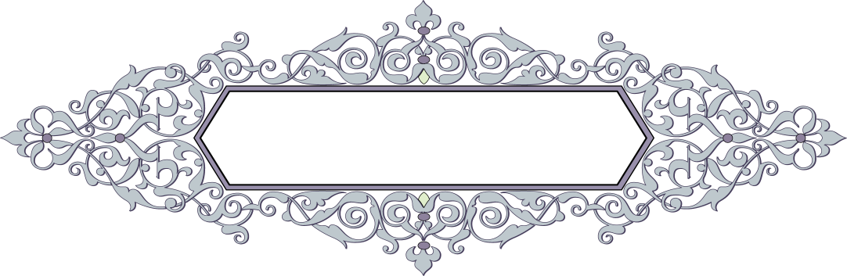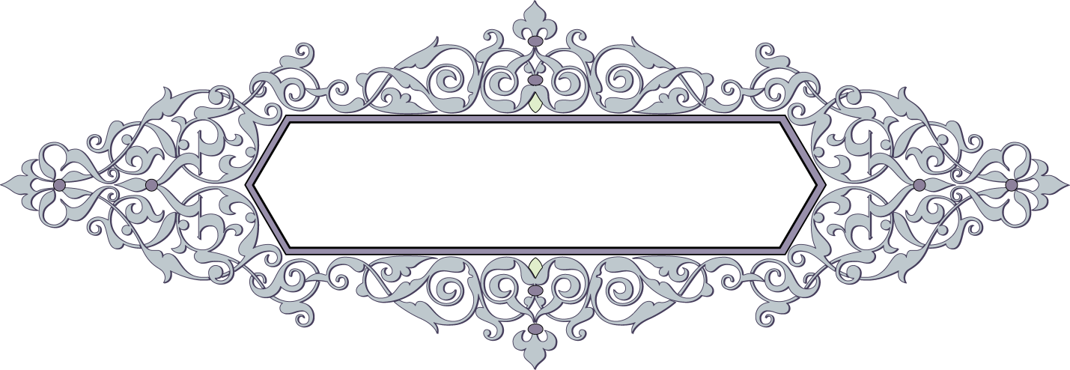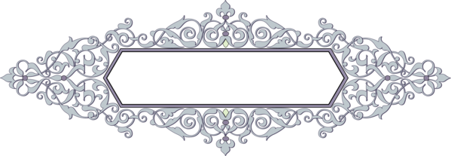

**Дорогая мамочка!**

**Приглашаю тебя на праздник,**

**посвящённый Дню Матери.**

**Я рад видеть тебя 27 ноября в 12 ч 00 мин.**

**Твой сын Геров.**



**Дорогая мамочка!**

**Приглашаю тебя на праздник,**

**посвящённый Дню Матери.**

**Я рада видеть тебя 27 ноября в 12ч 00 мин.**

**Твоя дочь Алина**